ČOKOLADNI ROGLJIČKI

Dragi otroci,
pomagate staršem?
Za današnji dan vam prilagava recept za čokoladne rogljičke. Zmešajte testo, razvaljajte, razrežite in zvijete.
Ostanite zdravi, da se spet kmalu vidimo.
Učiteljici, Vanja in Irena

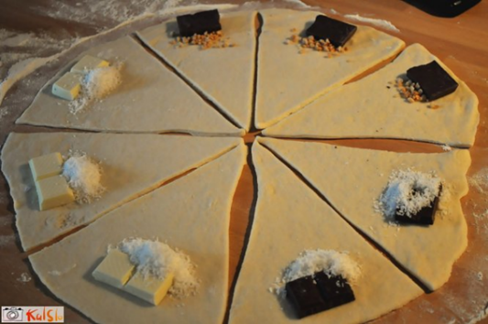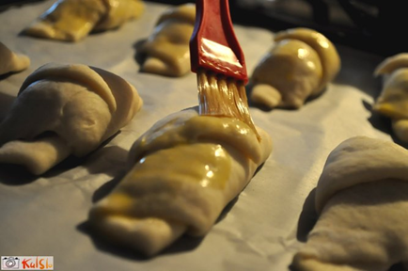

SESTAVINE
Sestavine za testo:
1 kocka kvasa Fala
1,5 dl mleka
55 dag moke
10 dag kisle smetane
6 dag sladkorja
2 jajci
1 rumenjak
0,5 dl olja
1,5 male žličke soli
Nadev: koščki čokolade ali nutela
POSTOPEK
Kocko kvasa raztopimo v mlačnem mleku, ga prilijemo k moki, dodamo kislo smetano, sladkor, jajci, rumenjak, sol in zamesimo kvašeno testo. Med mešanjem dodajamo po kapljicah še olje. Na koncu mešamo na najvišji hitrosti, da se sestavine dobro povežejo med seboj. Ko je testo gladko, posodo pokrijemo s folijo, jo postavimo na toplo in pustimo testo vzhajati.
Vzhajano testo pregnetemo, razdelimo na šest kosov in pustimo počivati nekaj minut. Nato vsakega na tanko razvaljamo v obliko kroga. Krog razrežemo na osem trikotnikov in na zunanji del vsakega trikotnika položimo žličko čokoladnega nadeva. Trikotnik začnemo zvijati v rogljiček na zunanjem delu (pri nadevu) proti notranjosti (špici trikotnika) in oblikujemo rogljiček. Postopek ponovimo še pri ostalih krogih.
Vsake rogljiček premažemo s stepenim jajcem in položimo na pekač ter vse skupaj damo na toplo še enkrat vzhajati. Vzhajane postavimo v vročo pečico in pečemo približno 25 minut pri 180 stopinjah, da se lepo obarvajo.

